Évaluation
CLASSE : Terminale – Épreuve de fin de cycle
VOIE : ☒ Générale ☐ Technologique ☐ Toutes voies (LV)
ENSEIGNEMENT : Enseignement scientifique
DURÉE DE L’ÉPREUVE : 2h
Niveaux visés (LV) : ø
Axes de programme : ø
CALCULATRICE AUTORISÉE : ☒Oui ☐ Non
DICTIONNAIRE AUTORISÉ : ☐Oui ☒ Non

☐ Ce sujet contient des parties à rendre par le candidat avec sa copie. De ce fait, il ne peut être dupliqué et doit être imprimé pour chaque candidat afin d’assurer ensuite sa bonne numérisation.
☐ Ce sujet intègre des éléments en couleur. S’il est choisi par l’équipe pédagogique, il est nécessaire que chaque élève dispose d’une impression en couleur.
☐ Ce sujet contient des pièces jointes de type audio ou vidéo qu’il faudra télécharger et jouer le jour de l’épreuve.
Nombre total de pages : 11

Parmi les trois exercices qui composent ce sujet, le candidat en traite obligatoirement deux.
L’exercice 1, du niveau de la classe de terminale, doit être obligatoirement abordé.
Pour le deuxième exercice, le candidat choisit entre l’exercice 2 et l’exercice 3 qui sont du niveau de la classe de première. Il indique son choix en début de copie.
Exercice 1 (obligatoire) – Niveau terminale
Thème « Une histoire du vivant »
Dépistage et évolution du VIH
Sur 10 points
La pandémie de SIDA est liée à la propagation du VIH, virus de l'immunodéficience humaine. Des autotests de dépistage de ce virus sont en vente libre dans les pharmacies de France depuis 2015.
Document 1 : arbre phylogénétique construit à partir du patrimoine génétique de différentes souches de VIH prélevées sur des patients
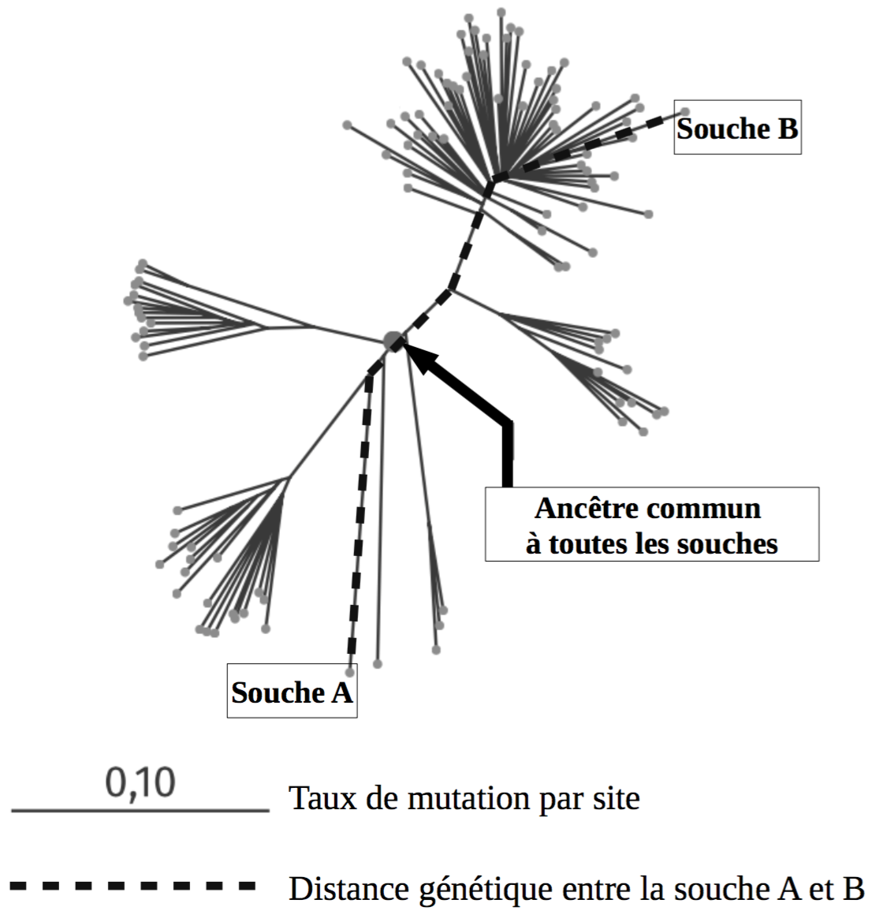
Les scientifiques peuvent construire un arbre phylogénétique en comparant les patrimoines génétiques, comme ils le font en comparant d’autres caractères : les relations de parenté sont donc établies à partir de données moléculaires. Plus la distance génétique entre deux souches est élevée, plus ces deux souches ont accumulé des mutations au cours du temps.

Source : Korber, B (2000). Timing the Ancestor of the HIV-1 Pandemic Strains. Science, Vol. 288 (5472),1789-1796

1- En suivant le chemin en pointillé sur le document 1, calculer le taux de mutation entre le patrimoine génétique de la souche A et celui de la souche B.
Un vaccin est élaboré par les laboratoires pharmaceutiques en fonction des caractéristiques moléculaires du micro-organisme contre lequel il doit protéger. Un vaccin est donc spécifique à un type de virus circulant dans la population.
2- A partir du document 1, ainsi que des connaissances sur l’évolution des micro-organismes, montrer que le VIH évolue au cours du temps et expliquer les conséquences de cette évolution rapide sur l’élaboration d’un vaccin.
On s’intéresse ici à un type de test, l’autotest VIH, qui s’utilise par prélèvement d’une goutte de sang, à la maison et sans prescription médicale.
Document 2 : performances de l’autotest VIH®
La sensibilité du test est évaluée à 100 %.
La spécificité du test est évaluée à 99,8 %.
Source : Notice d’utilisation autotest VIH®, http://pitiesalpetriere.aphp.fr/wp-content/blogs.dir/158/files/2016/08/2.Auto-tests-du-VIH-en-pratique.pdf

La prévalence d’une maladie est la proportion du nombre de cas sur l’effectif total d’une population.
La sensibilité d’un test représente la probabilité que le test soit positif si la maladie est présente.
La spécificité d’un test représente la probabilité que le test soit négatif si la maladie est absente.
La valeur prédictive positive représente la probabilité que la maladie soit présente lorsque le test est positif.
La valeur prédictive négative est la probabilité que la maladie ne soit pas présente lorsque le test est négatif.

Le tableau de contingence, ci-dessous, donne les effectifs liés à une étude portant sur une population de 10 000 personnes :
 | Test positif | Test négatif | Total
Patients malades |  |  | 21
Patients non malades |  |  | 9 979
Total |  |  | 10 000

3- Calculer la prévalence des individus porteurs du VIH dans cette population.
4- À l’aide des informations du document 2, recopier et compléter le tableau de contingence. Les résultats des calculs seront arrondis à l’entier.
5- Calculer les valeurs prédictives positive et négative de cet autotest VIH, arrondies au centième.

Exercice 2 (au choix) – Niveau première
Thème « Une longue histoire de la matière »
Les structures microscopiques de la silice et du silicium
Sur 10 points

La silice est la forme naturelle du dioxyde de silicium (SiO₂) qui entre dans la composition de nombreux minéraux (quartz, etc.). La silice représente 60,6 % de la masse de la croûte terrestre continentale. De nombreuses roches sont constituées de silice (sable, grès, granite, etc.) et l'étude des différentes structures possibles permet d'en savoir plus sur les conditions de formation des roches.
Le verre utilisé dans l’industrie est un solide non cristallin (amorphe), dur, fragile (cassant) et transparent. Sa composition chimique contient une part importante de silice.
Partie A. La silice : une structure amorphe ou cristalline
Document 1. Deux structures en coupe de la silice
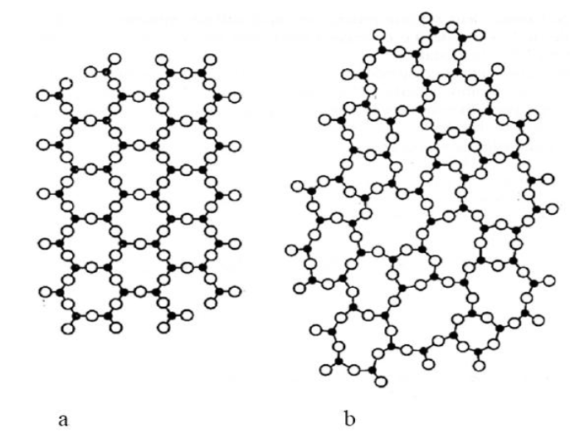
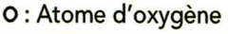

Source : d'après CHAGUETMI, Salem (2010), Élaboration et caractérisation de nouveaux verres de fluorohafnates de strontium et de phosphosulfates. Thèse, Université Mohamed Khider Biskra http://thesis.univ-biskra.dz/1006/3/Chapitre%201.pdf

1- La figure du document 1 montre deux structures possibles de la silice. L’une d’elles est dite cristalline, l’autre amorphe (verre). Parmi les représentations a et b, laquelle correspond à une structure cristalline ? Justifier votre choix.
À partir de deux échantillons identiques de silice liquide, on peut obtenir soit un verre, soit un cristal selon la vitesse de refroidissement.
Document 2. Évolution du volume d’un échantillon de silice lors d’un changement d'état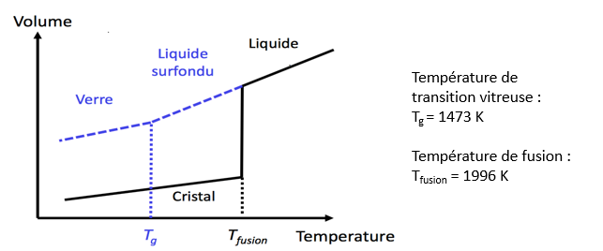
2- Comparer qualitativement les volumes des deux échantillons obtenus (verre ou cristal) à la température de 1400 K.
3- Proposer une explication à cette différence de volume en s’appuyant sur le document 1.
Partie B. Étude de la maille cristalline du silicium
On s’intéresse dans cette partie au silicium pur. On fait l'hypothèse que la structure cristalline du silicium est cubique à faces centrées, avec les caractéristiques suivantes :
Rayon d'un atome de silicium :$r=118×{10}^{-12} m$
Masse d'un atome de silicium : $m=4,66×{10}^{-26} kg$

4- Le but de cette partie est de déterminer la masse volumique du silicium afin de valider ou d’invalider l’hypothèse formulée sur sa structure (cubique à faces centrées).

Document 3. Coupe d’une maille selon le modèle cubique à faces centrées
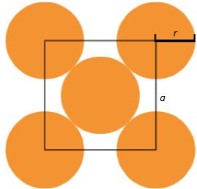
La mesure $a$ correspond au paramètre de la maille et on suppose que les atomes de silicium sont sphériques et tangents. Le rayon d’un atome de silicium est noté $r$.

4-a- À l’aide de la figure du document 3, démontrer que : $a=2\sqrt{2 } r$ et calculer sa valeur$.$
4-b- Représenter en perspective cavalière la maille cubique à faces centrées.
4-c- On rappelle que, dans la structure cubique à faces centrées, une maille contient l’équivalent de 4 atomes de silicium. Calculer la masse volumique d’un cristal de silicium dans cette hypothèse.
4-d- En réalité, la masse volumique du cristal de silicium est 2,33 g.cm⁻³. L’hypothèse de la structure cristalline cubique à faces centrées peut-elle être validée ?
Exercice 3 (au choix) – Niveau première
Thème « La Terre, un astre singulier »
La lumière cendrée de la Lune
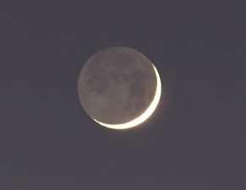
Sur 10 points
Périodiquement la Lune nous présente un aspect des plus surprenants. En plus d’une partie fortement lumineuse correspondante à la phase lunaire, il est possible d’apercevoir l’autre partie de la Lune. La lumière qui nous parvient de cette partie plus sombre est appelée « lumière cendrée de la Lune » (voir la photographie).

Document 1. Observations de Galilée
« Je veux noter aussi un fait que j’ai observé, non sans un certain émerveillement : presque au centre de la Lune se trouve une cavité plus grande que toute autre et parfaitement circulaire [...] : dans son obscurcissement et dans son illumination, elle présenterait le même aspect que celui de la Terre dans une région comparable à la Bohème, si cette région était de tous côtés entourés de hautes montagnes et disposée en cercle parfait. Dans la lune, en effet, la cavité est entourée de cimes si élevées que la région extrême, attenante à la partie ténébreuse, se voit illuminée par les rayons solaires, avant que la ligne de partage entre la lumière et l’ombre atteigne le diamètre de la figure elle-même [...] ».
Galilée, Sidereus Nuncius, trad. de E. Namer, Paris : Gauthier-Villars, p. 73 sq.
« Chacun peut se rendre compte avec la certitude des sens, que la Lune est dotée d’une surface non point lisse et polie, mais faite d’aspérités et de rugosités, et que tout comme la face de la Terre elle-même, elle est toute en gros renflements, gouffres profonds et courbures. »
Galilée, Sidereus Nuncius , trad. de E. Namer, Paris : Gauthier-Villars, 1964, p. 116
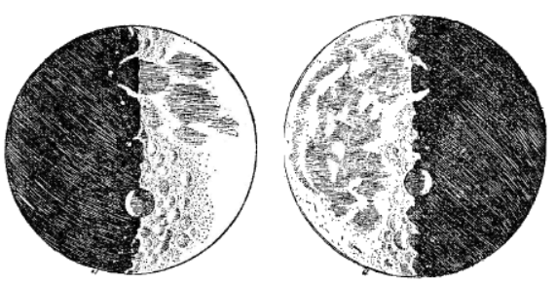
Figure 1 : dessins de la Lune extraits du livre “Sidereus nuncius” de Galilée.
Situation 1 Situation 2
D’après : https://media4.obspm.fr

Document 2. Observations de Léonard de Vinci
Il y a 500 ans de cela, Léonard de Vinci résolut une très ancienne énigme astronomique : l'origine de la lumière cendrée, cette douce lueur qui baigne la partie non éclairée de la Lune.
Peu de gens le savent, mais une des plus grandes manifestations du génie de Léonard de Vinci n'a rien à voir avec la peinture ou l'ingénierie. Il s'agit en fait d'astronomie : il a compris l'origine de la lumière cendrée.
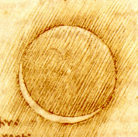
On peut observer la lumière cendrée chaque nuit où la Lune est en croissant au-dessus de l'horizon, au coucher du soleil. Entre les pointes du croissant, vous devinez comme une image fantomatique de la Lune. C'est la lumière cendrée, le reflet sur la partie non éclairée de la Lune de la lumière renvoyée par la Terre.
Pendant des milliers d'années, les hommes se sont émerveillés devant cette splendeur sans en comprendre la cause. Et il fallut attendre le 16e siècle pour que Léonard de Vinci la comprenne.
Aujourd'hui, la réponse nous paraît évidente. Quand le Soleil se couche sur la Lune, il se produit exactement la même chose que sur Terre : c'est la nuit. Mais pas une nuit noire... Même quand le Soleil est couché, il y a encore une source de lumière dans la nuit lunaire : la Terre bien sûr !
D’après https://www.cidehom.com/science_at_nasa.php?_a_id=224

Document 3. Calendrier du premier semestre 2021
Les disques noirs représentent les dates de nouvelle Lune et les disques blancs la pleine Lune. Ces dates ont été effacées pour le mois de juin.
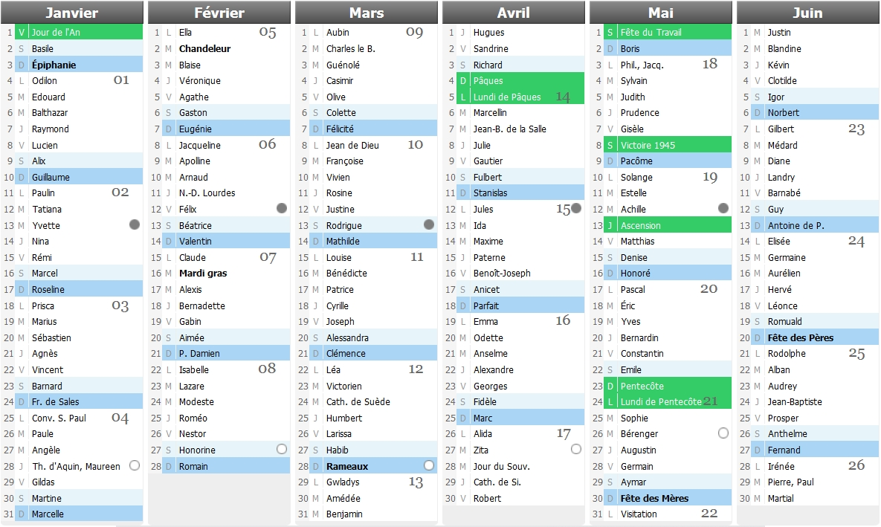
Source : https://www.lecalendrier.fr

1- Les observations de Galilée (document 1)
1-a- Pour les deux situations (notées Situation 1 et Situation 2) dessinées par Galilée sur la figure 1, représenter sur un schéma les positions de la Terre, de la Lune et du Soleil.
1-b- Dessiner ce que Galilée aurait observé dans les deux situations de la figure 1 si la surface de la Lune était parfaitement lisse.
1-c- Galilée a pu aisément comparer les observations qu’il a réalisées à différents moments de l’année parce que la Lune présente toujours la même face à la Terre.
Voici plusieurs propositions pour expliquer ce phénomène :
(a) la Lune tourne sur elle-même avec la même période que celle de son mouvement de rotation autour du Soleil ;
(b) la Lune tourne sur elle-même avec la même période que celle de son mouvement de rotation autour de la Terre ;
(c) la Lune ne tourne pas sur elle-même tout en tournant autour de la Terre,
(d) la Lune reste fixe dans le ciel pour un observateur terrestre.
Recopier sur votre copie la bonne explication ; justifier votre réponse en vous appuyant sur un schéma clair.
2- Les observations de Léonard de Vinci
2-a- Schématiser, sans souci d’échelle, les positions relatives de la Lune, du Soleil et de la Terre dans la situation décrite par Léonard de Vinci dans le document 2.
2-b- À partir du document 2 et du schéma réalisé dans la question précédente, expliquer comment un individu, sur Terre, peut observer la lumière cendrée de la Lune.
2-c- Expliquer en quoi l’observation de la lumière cendrée montre que l'albedo de la Terre n’est pas nul.
3- Période favorable à l’observation de la lumière cendrée
3-a- À partir des données figurant sur le calendrier du document 3, calculer la durée moyenne, en jour, de l’intervalle de temps qui sépare deux pleines lunes successives.
3-b- En décrivant avec précision le raisonnement utilisé, déterminer une période de 10 jours a priori favorables à l’observation de la lumière cendrée pendant le mois de juin 2021.

